FIZIKA 9. a, b

1. ura na daljavo: 17 3. (torek) - ORODJA
-povzetek in ponovitev snovi
-učni list
----------------------------------------------------------------------------------------------------------------
2. ura na daljavo: 20.3. (petek) – ZGRADBA SNOVI IN TEMPERATURA
1. Pregled rešitev nalog (glej prilogo 9. a, b, c rešitve UL orodja in rešitve nalog v učbeniku)
2. Zapis v zvezek-to kar je modro in rdeče obarvano: naslov (večji) novega poglavja:
TOPLOTA IN NOTRANJA ENERGIJA
Manjši naslov-to ste že naredili, zapiši še v zvezek:
ZGRADBA SNOVI
Glej DZ str. 50 in 51
to kar moraš znati, je povzeto na str. 51, to je zgolj ponovitev kemije 8. r in naravoslovja 6. r)

Nov manjši naslov:
TEMPERATURA
1. Preberi v učbeniku str. 69-71.
Oznaka: T
Enota: ° C in K
Merilna priprava: termometer

2. Reši naloge v dz. str. 52/ 7, 8.
(z rešitvami na koncu dz preveri ali si rešil-a prav)
3. Reši naloge v učbeniku na strani 71/naloge 1-5
(pravilnost reševanja nalog v učbeniku-priloga)
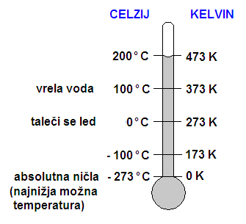

0 K
-273 °C
273 K
373 K
100 °C
0 °C

T(K) = T(°C)+273

